ACTIVIDAD 2 GRADO SEXTO

Pulso NOMBRE___________________________________

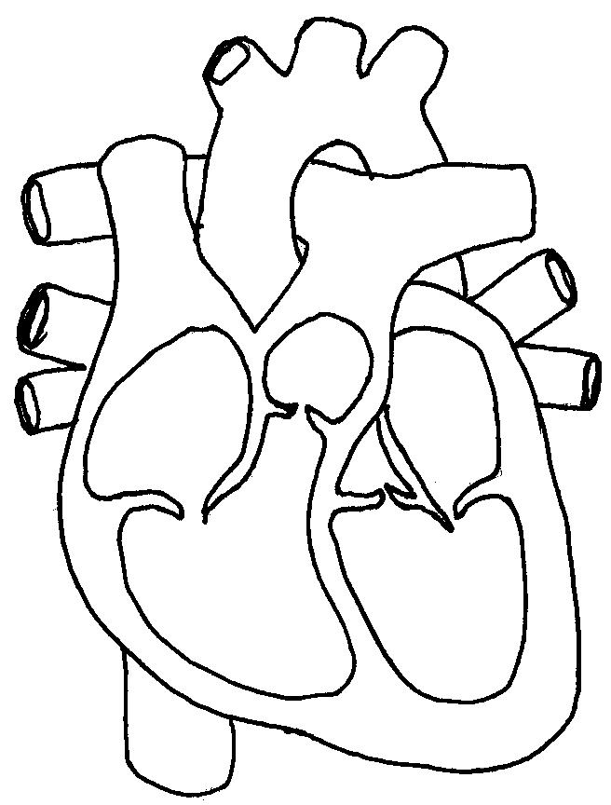 ( buscar las partes del corazon y colorearlo)
El pulso es el número de latidos cardíacos por minuto.
Forma en que se realiza el examen 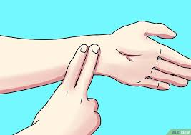
El pulso se puede medir en zonas por las cuales la arteria pasa cerca de la piel. Estas incluyen:
La parte posterior de las rodillas, La ingle, El cuello, La sien, La parte alta o la cara interna del pie, La muñeca
Para medir el pulso en la muñeca, coloque los dedos índice y medio sobre la parte anterior de la muñeca opuesta, debajo de la base del pulgar. Presione con los dedos hasta que sienta el pulso. COMO SE VE EN EL DIBUJO
Para medir el pulso en el cuello, coloque los dedos índice y medio al lado de la manzana de Adán en la depresión ligera y suave. Presione suavemente hasta que localice el pulso. Una vez que encuentre el pulso, cuente los latidos durante 1 minuto completo.
Nota: Prepar el reloj para tomar el tiempo, tomar con respeto y en serio la actividad. Los dos ultimos puntos es si cuenta con el animal y la persona mayor
Trabajo en casa
TOMAR EL PULSO | # PULSACIONES
EN REPOSO AL LEVANTARSE
DESPUÉS DE 5 MINUTOS DE TROTE EN EL PUESTO
DESPUÉS DE UN MINUTO DE DESCANSO
DESPUÉS DE 50 SALTOS
DESPUÉS DE UN MINUTO DE DESCANSO
TOMARLE EL PULSO A UN FAMILIAR
- TOMARLE EL PULSO A UN ANIMAL( Cual?)
- A UNA PERSONA MAYOR DE 50 AÑOS (A QUIEN)

EVALUACION: Realizar la actividad, y enviarlo al correo de profequeharemoshoy@Gmail.com el viernes 3 de Abril

